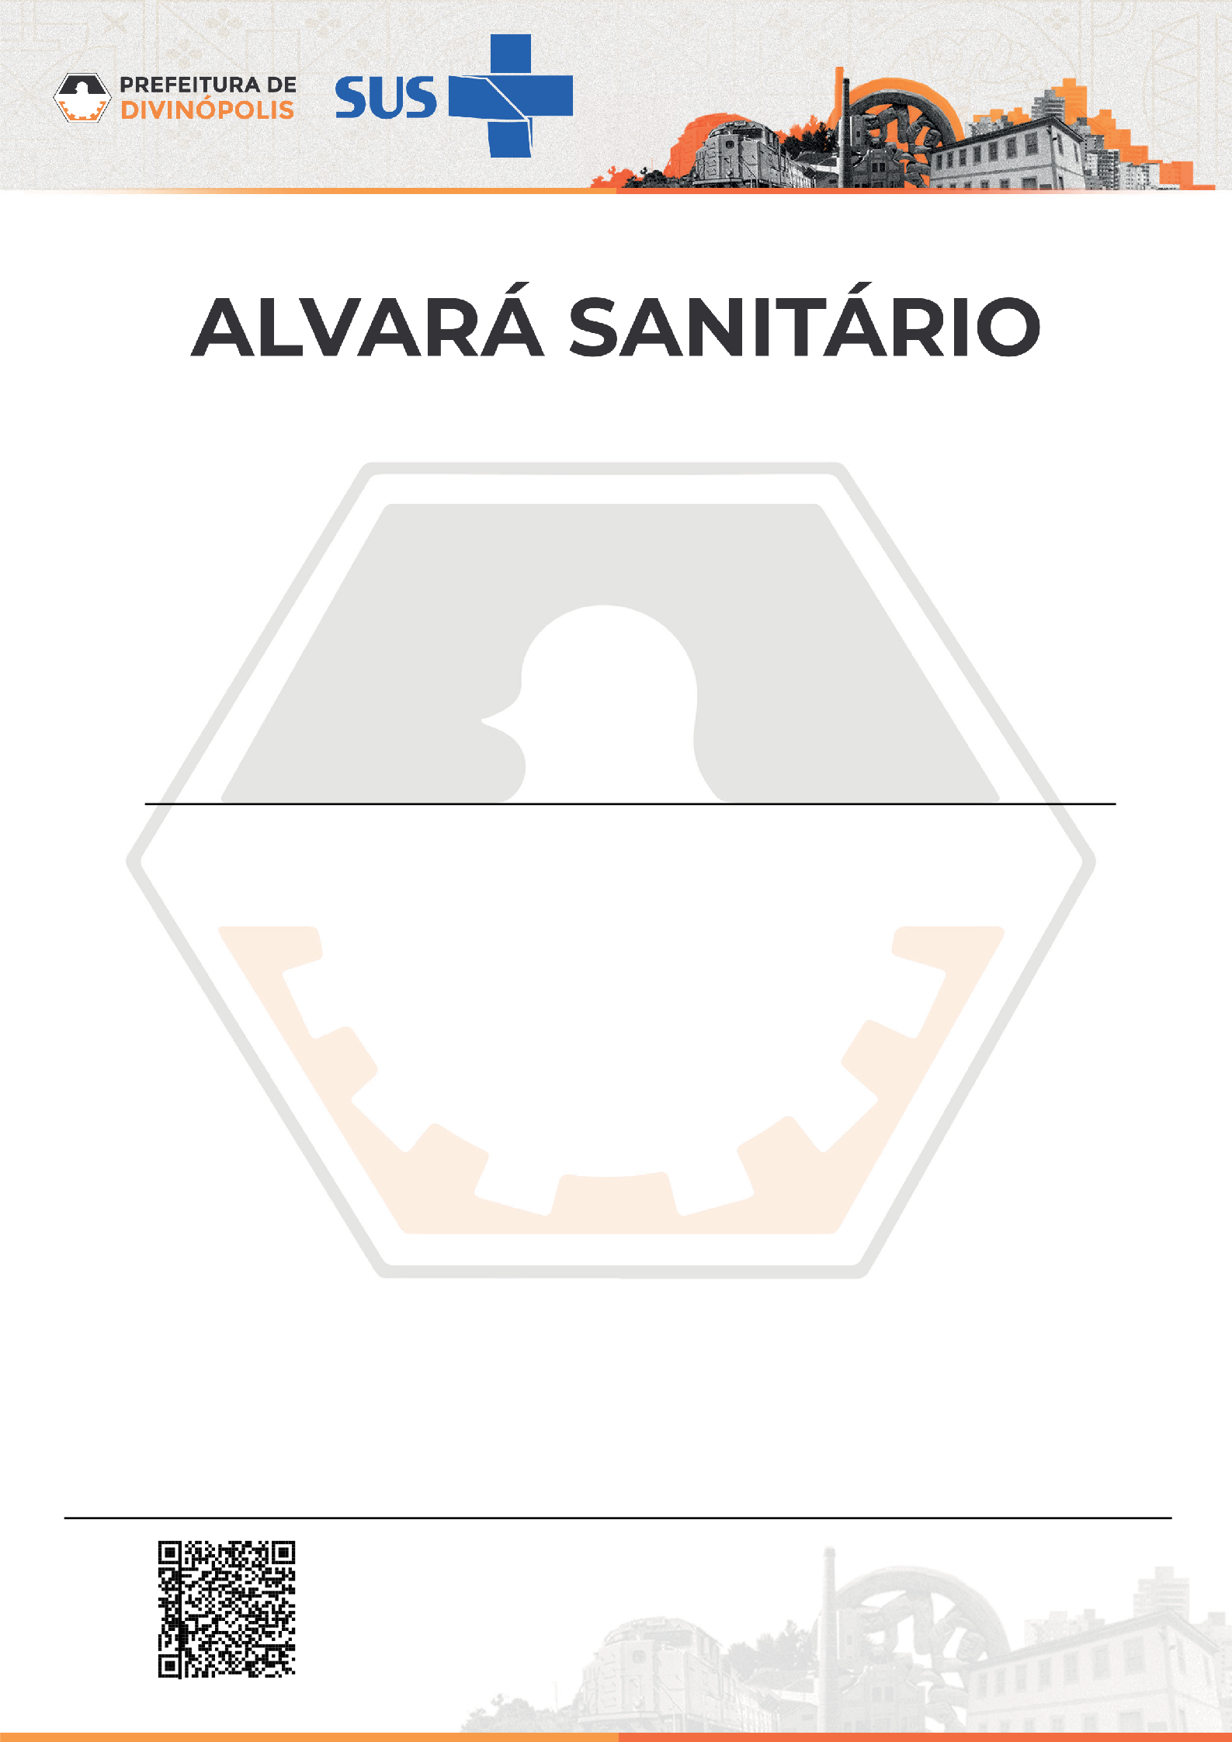

164/2025

A Vigilância Sanitária do Município de Divinópolis - MG no uso de suas atribuições legais, concede licença sanitária pelo período de 36 (trinta e seis) meses para a atividade econômica exercida pela pessoa jurídica citada abaixo conforme determinação da legislação sanitária vigente e análise do Processo DV24121300001 e Documentação arquivada digitalmente.

Estabelecimento: MARIA APARECIDA DE OLIVEIRA BORGES CPF 77401743604
CNPJ: 10.409.228/0001-93
Tipo de Estabelecimento: Imunização e Controle de Pragas Urbanas
Localização: RUA YARA, 701 - DISTRITO INDUSTRIAL CORONEL JOVELINO RABELO
Validade: 03/07/2028
Responsável Legal: Maria Aparecida de Oliveira Borges
Responsável Técnico: Maria Aparecida de Oliveira Borges

Atividade Licenciada: Risco Nível III
81222-00/00 - Imunização e controle de pragas urbanas

QRcode para verificação de autenticidade

COMPROVANTE DE EXECUÇÃO DE SERVIÇOS  CONTROLE DE VETORES E PRAGAS URBANAS |  |  |  |  |  |  |  |  |  | DATA:  09/01/2026
 |  |  |  |  |  |  |  |  |  | Nº 0001
INFORMAÇÕES DA EMPRESA ESPECIALIZADA
 | MARIA APARECIDA DE OLIVEIRA BORGES  CNPJ: 10.409.228/0001-93  RUA YARA, 701 – B. CENTRO IND CEL JOVELINO RABELO  DIVINÓPOLIS/ MG – CEP 35502-289  (37) 3214-7599 / 99964-4205  dedetizadoraborges@yahoo.com.br / dedetizadoraborges@hotmail.com |  |  |  |  |  | RESP. TÉCNICA:  MARIA APARECIDA DE O. BORGES |  | Alvará Sanitário Nº 164/2025 Vencimento: 03/07/2028 | Licença ambiental  Dispensa  Protocolo:  59009480/2019
CRQ: 02404889
ART 9.353
INFORMAÇÕES DO CLIENTE
NOME/RAZÃO SOCIAL: HG EDUCACAO LTDA |  |  |  |  |  |  | NOME FANTASIA: HG EDUCACAO LTDA
ENDEREÇO: RUA CORONEL JOAO NOTINI, 1520, LEVINDO PAULA PEREIRA, Divinópolis, MG |  |  |  |  |  |  | CNPJ: 43.765.048/0005-27
CÓDIGO / ATIVIDADE ECONÔMICA PRINCIPAL: 85.12-1-00
VETOR (ES) OU PRAGA (S) URBANA (S) CONTROLADA (S)
Barata de cozinha  X  Cupim |  | Barata de esgoto  Escorpião | Rato  Mosca  X |  |  | Ratazana  X  Formiga |  | Camundongo pulga  Outros _________________________
X Controle químico  X |  | Controle não químico |  | Especificar: GARANTIA: 6 meses - PROXIMA PRESTAÇÃO DE SERVIÇO: 09/07/2026
GRUPO QUÍMICO:  Piretrinas e piretróides |  | PRINCÍPIO ATIVO  Alfa-cipermetrina |  | Nº MS:  3.0404.0031 | CONC. DE USO: ml/l  5/1(ml/l) de calda |  | DILUENTE:  água |  | EQUIPAMENTO:  Pulverizador costa de 20 litros
Antídoto e tratamento: anti-histâmínico e Tratamento sintomático. Tel Emergência da empresa: 08000 11 2273 - Tel Centro de Informações Toxicológicas: CCI – UNICAMP (0XX19) 3739-7050
GRUPO QUÍMICO:  Sulfaramida |  | PRINCÍPIO ATIVO:  Sulfanamida fluoroalfática |  | Nº MS:  3.0425.0090.001-0 | CONC. DE USO: grs  0.25 g/m² |  | DILUENTE:  _ |  | EQUIPAMENTO:  _
Antídoto e tratamento: Não há antídoto específico. Telefone de Emergência: 0800-01411149
OBSERVAÇÕES: em anexo alvará sanitário
Não permaneçam pessoas nas locais no momento da desinsetização. Cuidados com crianças e animais. Recomenda-se aguardar pelo menos 12 horas antes de reocupar o espaço e mantenha o local com uma boa ventilação. Limpeza leve das superfícies.
Nº de telefone no caso de intoxicação:ANVISA–Disque intoxicação - SERVIÇO DE TOXICOLOGIA DE MG: 0800-722-6001/(31)3224-4000/(31)3239-9308/ (31)3239-9223
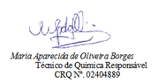  RESPONSÁVEL CONTRATADA: |  |  |  |  |  | RESPONSÁVEL CONTRATANTE:

CERTIFICADO  Lavagem e higienização do reservatório de água |  |  |  |  | DATA:  09/01/2026
 |  |  |  |  | Nº 0001
INFORMAÇÕES DA EMPRESA ESPECIALIZADA
  MARIA APARECIDA DE OLIVEIRA BORGES  CNPJ: 10.409.228/0001-93  RUA YARA, 701 – B. CENTRO IND CEL JOVELINO RABELO DIVINÓPOLIS/ MG – CEP 35502-289  (37) 3214-7599 / 99964-4205  dedetizadoraborges@yahoo.com.br / dedetizadoraborges@hotmail.com |  | RESP. TÉCNICA:  MARIA APARECIDA DE O. BORGES | Alvará Sanitário Nº 164/2025 Vencimento: 03/07/2028 |  | Licença ambiental Dispensa Protocolo: 59009480/2019
CRQ: 02404889
ART 9.353
INFORMAÇÕES DO CLIENTE
NOME/RAZÃO SOCIAL: HG EDUCACAO LTDA |  | NOME FANTASIA: HG EDUCACAO LTDA
ENDEREÇO: RUA CORONEL JOAO NOTINI, 1520, LEVINDO PAULA PEREIRA, Divinópolis, MG |  |  |  | CNPJ: 43.765.048/0005-27
CÓDIGO / ATIVIDADE ECONÔMICA PRINCIPAL: 85.12-1-00
ESPECIFICA-SE: A higienização da caixa d’água é o processo de retirada de matéria depositada ou em suspensão no reservatório de água potável.
PRODUTO UTILIZADO: Água sanitária Qboa (composição: hipoclorito de sódio e água)
CONCENTRAÇÃO: Teor de cloro ativo: 2,0% a 2,5% - Reg.MS 3.1940.0002.003-7
QUANTIDADE UTILIZADA: 1/2 litro de solução de água sanitária conc. 1/5.
PROCEDIMENTO:
Feche o registro que manda água para o reservatório que será higienizado ou amarre a boia, para que não continue caindo água na caixa;
Na caixa, deixe mais ou menos uns 10 centímetros d’água, para ser usada na limpeza;
Tampe o cano de distribuição de água para a edificação, use um pano limpo ou uma rolha evitando assim que desça sujeira pelos canos;
Esfregue as paredes da caixa com escova de cervas de plásticas, vassoura de cerda de plástico ou bucha macia para retirar as sujeiras da parede da caixa, não use nenhum produto para remoção da sujeira; Remova a água suja com bomba de sucção;
Enxague a caixa removendo o enxague com bomba de sucção; Fazer este processo até que a água do enxague esteja limpa;
Por último enxague as paredes e o fundo da caixa com solução de água sanitária; Deixe agir por 30 minutos;
Retire o pano ou rolha colocado no cano de distribuição d’água da caixa para a edificação;
Confere se não ficou nada dentro da caixa;
Abra o registro de água ou desamarre a boia;
Libere a água para começar a encher a caixa.
Fazer o teste da boia, para ver se a mesma está funcionando; Limpar a tampa da caixa por dentro e por fora;
Tampar a caixa, verificar se está toda vedada;
Pedir aos usuários para fazerem sangria nas torneiras quando já houver água suficiente para o uso.
PRÓXIMA LAVAGEM E HIGIENIZAÇÃO DA CAIXA D’ÁGUA: 09/07/2026.
Responsável pela execução do serviço: PAULO BORGES DE CASTRO e MARIA APARECIDA DE OLIVEIRA BORGES.
- Número de telefone no caso de intoxicação: CEATOX – Centro de Auxílio Toxicológico: 0800-148110.
  RESPONSÁVEL CONTRATADA: | RESPONSÁVEL CONTRATANTE:

